Nome ___________________________________________________

Data ____________________________________________________

1. Completa.
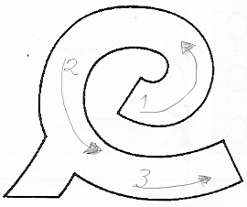

______ ______ ______ ______

______ ______ ______ ______

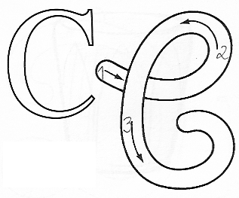

______ ______ ______ ______

______ ______ ______ ______

2. Substitui os desenhos pelas palavras e copia.

O come.

________________________________________________________

O é do Tito.

________________________________________________________

O pai caiu da .

________________________________________________________

3. Rodeia a palavra certa.

pipa  cola  copo | camelo  cama  copo | dado  camelo  cama

4. Liga e copia.

 |  |  |  | macaco | ___________
 |  |  |  | maca | ___________
 |  |  |  | alicate | ___________
 |  |  |  | Cátia | ___________
 |  |  |  | capela | ___________

